**[여행후기 SNS 프로그램]**

**사용자는 자신이 여행한 여행을 등록한다.**

**등록날짜, 장소, 제목, 소개, 작성자**

**등록날짜는 키보드로 입력하며 20230324형식으로 입력한다.**

**글작성, 수정, 삭제, 검색(장소 검색, 검색어가 장소에 포함되면 찾아주기), 전체보기**

**<업글1>**

**날짜는 8글자만 가능하도록 유효성을 체크 한다.**

**제목에는 욕설이 들어가면 안된다.. 욕설은 십장생 일지매이며 배열로 정의한다.**

**동일한 작성자는 같은 날짜에 3개 이상의 글을 게시할수 없다.**

**<업글1>**

**회원가입 제도 도입**

**회원은 아이디와 이름 비밀번호를 입력한다.**

**모든 기능은 로그인 후 이용이 가능하다.**

**[프로젝트 이름 통일]**

**PJ명 : TripSNS**

**package명 : main**

**[클래스 나누기&이름 통일]**

**Class명:**

**프로그램 시작 클래스 : Pstart**

**여행 후기 저장용 설계도 클래스 : TripInfo**

**여행 후기 편집용 클래스 : TripSnsEdit**

**=======================================**

**[멤버 변수명]:**

**Pstart class : 필요없음**

**TripInfo class:**

**등록날짜, 장소, 제목, 소개, 작성자 변수가 필요함**

**등록날짜:uploadDate**

**장소:place**

**제목:title**

**소개:preview**

**작성자:user**

**TripSnsEdit:**

**객체의 주소를 저장할 배열이 필요 : snsPost[5]**

**추가될 변수들은 나중에**

**========================================**

**[메서드명]:**

**TripSnsEdit에서 메서드 필요**

**메뉴**

**글작성, 수정, 삭제, 검색,전체보기 메서드가 필요함**

**메뉴:menu**

**글작성:posting**

**수정:edit**

**삭제:delete**

**검색(장소 검색, 검색어가 장소에 포함되면 찾아주기):search**

**========================================**

**[메서드 설계]: 공통되는건 간격으로 표시**

**글작성:posting**

**등록날짜, 장소, 제목, 소개, 작성자 값을 입력받는다.**

**TripInfo클래스를 가지고 new로 객체를 만들어주고 주소를 배열에 저장한다.**

**객체에 입력값을 대입한다.**

**수정:edit**

**(작성자 이름을 입력받는다. -> 회원가입 업글 이후에는 자동으로 유저 아이디 인식**

**아이디로 게시물을 검색해 출력해준다.)**

**(게시물 장소를 입력받아 게시물을 최종 선택)**

**제목과 소개 내용을 입력받아 수정한다.**

**삭제:delete**

**(작성자 이름을 입력받는다. -> 회원가입 업글 이후에는 자동으로 유저 아이디 인식**

**아이디로 게시물을 검색해 출력해준다. )-> 다른 메서드 만들기**

**(게시물 장소를 입력받아 게시물을 최종 선택//코드가 edit과 일치함)-> 다른 메서드 만들기**

**선택된 게시물을 삭제한다.**

**검색:search**

**게시물 장소를 입력받아 게시물을 선택**

**출력한다.**

**=======================================**

**파생된 새로운 메서드:**

**//코드가 일치하는 부분이 생겨 메서드 만들었다**

**searchPlace : 게시물 장소를 입력받아 게시물을 최종 선택**

**snsUserPost : 작성자 이름을 입력받는다. -> 회원가입 업글 이후에는 자동으로 유저 아이디 인식**

**아이디로 게시물을 검색해 출력해준다.**

**snsPrint : 게시물 출력 코드**

**=======================================**

**[업글1]**

**=날짜는 8글자만 가능하도록 유효성을 체크 한다.=**

**날짜입력은 posting 에서만 입력하기 때문에**

**posting 에서 날짜입력시도에서 조건문을 걸어주면된다.**

**=제목에는 욕설이 들어가면 안된다.. 욕설은 십장생 일지매이며 배열로 정의한다.=**

**제목입력은 posting과 edit 메서드에서 사용하고 있기 때문에**

**별개의 메서드를 만들어서 넣어준다.**

**langfilter**

**=동일한 작성자는 같은 날짜에 3개 이상의 글을 게시할수 없다.=**

**별개의 메서드 를 만들어서 넣어준다.**

**dayLimit**

**메서드를 삽입할 곳은 입력부분만**

**==========================================**

**<업글2>**

**회원가입 제도 도입 //**

**새로운 class member**

**새로운 class Login**

**회원은 아이디와 이름 비밀번호를 입력한다.**

**모든 기능은 로그인 후 이용이 가능하다.**

**-업글 1-3번과 동일한 작성자 일일제한 dayLimit**

**부분의 유저 입력부분 생략가능해짐**

**package** main;

**public** **class** Pstart {

**public** **static** **void** main(String[] args) {

Login l = **new** Login();

TripSnsEdit t = **new** TripSnsEdit();

**boolean** re = **true**;

**while**(re == **true**) {

String id = l.idMenu();

re = t.menu(id);

}

}

}

**package** main;

**public** **class** TripInfo {

String uploadDate = **null**;

String palce = **null**;

String title = **null**;

String preview = **null**;

String user = **null**;

}

package main;

import java.util.Scanner;

import javax.swing.plaf.basic.BasicInternalFrameTitlePane.TitlePaneLayout;

public class TripSnsEdit {

Scanner in = new Scanner(System.in);

TripInfo[] snsPost = new TripInfo[5];

public boolean menu(String id) {

while (true) {

System.out.println("글 작성 : 1");

System.out.println("글 수정 : 2");

System.out.println("글 삭제 : 3");

System.out.println("글 검색 : 4");

System.out.println("전체보기 : 5");

System.out.println("로그아웃 : 6");

System.out.println("프로그램 종료: 다른 아무 숫자");

int userInt = in.nextInt();

if (userInt == 1) {

posting(id);

} else if (userInt == 2) {

edit(id);

} else if (userInt == 3) {

delete(id);

} else if (userInt == 4) {

search(id);

} else if (userInt == 5) {

PrintAll();

} else if (userInt == 6) {

return true;

} else {

return false;

}

}

}

private boolean dayLimit(String id) {// 게시글 하루 3회 제한

int dup = 0;

for (int i = 0; i < snsPost.length; i++) {

for (int j = 0; j < snsPost.length; j++) {

if (snsPost[j] != null && snsPost[i] != null) {

if (snsPost[j].uploadDate != null && snsPost[i].uploadDate.equals(snsPost[j].uploadDate)) {

dup++;

if (dup >= 3) {

return false;

}

}

}

}

}

return true;

}

private String langFilter() {

String[] lang = { "십장생", "일지매" };

String newTitle = null;

for (int k = 0; k == 0; k++) {// 욕설일 경우 title 재입력&필터링 하기위해 반복문을 사용

Scanner in = new Scanner(System.in);

System.out.println("제목을 입력하세요");

newTitle = in.nextLine();

for (int i = 0; i < lang.length; i++) {

if (newTitle.contains(lang[i])) {

System.out.println("!욕설은 포함될 수 없습니다! 다시 입력해주세요");

k--;

} else {

}

}

}

return newTitle;

}

private void PrintAll() {

for (int i = 0; i < snsPost.length; i++) {

if (snsPost[i] != null) {

snsPrint(i);

}

}

}

private void snsPrint(int i) {

System.out.println("------------------------");

System.out.println("등록날짜 : " + snsPost[i].uploadDate);

System.out.println("작성자 : " + snsPost[i].user);

System.out.println("장소 : " + snsPost[i].palce);

System.out.println("제목 : " + snsPost[i].title);

System.out.println("소개 : " + snsPost[i].preview);

System.out.println("------------------------");

}

private int searchPlace(String user) {

Scanner in = new Scanner(System.in);

System.out.println("게시물의 장소를 입력해주세요");

String userPlace = in.nextLine();

for (int i = 0; i < snsPost.length; i++) {

if (snsPost[i] != null) {// 주소가 null값은 넘어간다.

if (user == null) {

if (snsPost[i].palce.contains(userPlace)) {

snsPrint(i);

}

} else {

if (snsPost[i].palce.contains(userPlace) && snsPost[i].user.equals(user)) {

snsPrint(i);

return i;

} else {

System.out.println("일치하는 항목이 없습니다.");

}

}

}

}

return -100;

}

private int snsUserPost(String id) {

for (int i = 0; i < snsPost.length; i++) {

if (snsPost[i] != null) {// 주소가 null값은 넘어간다.

if (snsPost[i].user.equals(id)) {

snsPrint(i);

}

}

}

return searchPlace(id);

}

private void search(String id) {

searchPlace(null);

}

private void delete(String id) {

int temp = snsUserPost(id);

if (temp >= 0) {

snsPost[temp] = null;// 주소를 날려버려서 삭제함

}

}

private void edit(String id) {

Scanner in = new Scanner(System.in);

int temp = snsUserPost(id);

if (temp >= 0) {

snsPost[temp].title = langFilter();

System.out.println("새로운 소개를 입력하세요");

String preview = in.nextLine();

snsPost[temp].preview = preview;

}

}

private void posting(String id) {

Scanner in = new Scanner(System.in);

TripInfo t = new TripInfo();

String uploadDate = null;

while (true) {

System.out.println("등록날짜를 입력하세요 ex)20190325");

uploadDate = in.nextLine();

if (uploadDate.length() != 8) {

System.out.println("날짜의 길이가 잘못되었습니다.");

} else {

break;

}

}

System.out.println("장소를 입력하세요");

String place = in.nextLine();

String title = langFilter();

System.out.println("소개를 입력하세요");

String preview = in.nextLine();

System.out.println("작성자 : " + id);

if (dayLimit(id) == false) {

System.out.println("하루 제한 글쓰기 3회를 넘어섬.");

return;

}

for (int i = 0; i < snsPost.length; i++) {

if (snsPost[i] == null) {

snsPost[i] = t;

t.uploadDate = uploadDate;

t.palce = place;

t.title = title;

t.preview = preview;

t.user = id;

break;

}

}

}

}**package** main;

**public** **class** Member {

String id = **null**;

String name = **null**;

String pw = **null**;

}

**package** main;

**import** java.util.Scanner;

**public** **class** Login {

Scanner in = **new** Scanner(System.***in***);

Member[] user = **new** Member[5];

**public** String idMenu() {

**while** (**true**) {

System.***out***.println("로그인 : 1");

System.***out***.println("회원가입 : 2");

System.***out***.println("회원목록 : 3");

**int** userInt = in.nextInt();

in.nextLine();

**if** (userInt == 1) {

System.***out***.println("회원 아이디를 입력하세요");

String userId = in.nextLine();

System.***out***.println("비밀번호를 입력하세요");

String userPw = in.nextLine();

**for** (**int** i = 0; i < user.length; i++) {

**if** (user[i] != **null**) {

**if** (userId.equals(user[i].id) && userPw.equals(user[i].pw)) {

**return** userId;

}

}

}

} **else** **if** (userInt == 2) {

System.***out***.println("신규 회원 아이디를 입력하세요");

String userId = in.nextLine();

System.***out***.println("비밀번호를 입력하세요");

String userPw = in.nextLine();

System.***out***.println("이름을 입력하세요");

String userName = in.nextLine();

**for** (**int** i = 0; i < user.length; i++) {

**if** (user[i] == **null**) {

Member m = **new** Member();

user[i] = m;

user[i].id = userId;

user[i].pw = userPw;

user[i].name = userName;

**break**;

}

}

} **else** **if** (userInt == 3) {

**for**(**int** i = 0 ; i<user.length; i++) {

**if** (user[i] != **null**) {

System.***out***.println(user[i].id);

}

}

}

}

}

}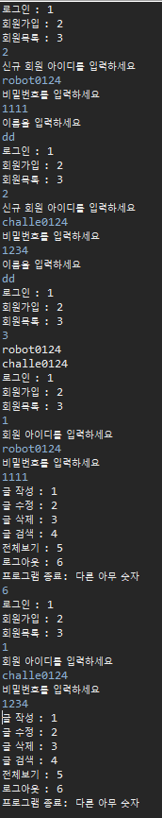 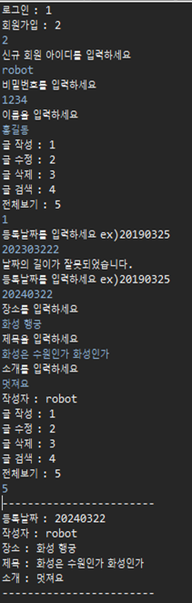ㅇ 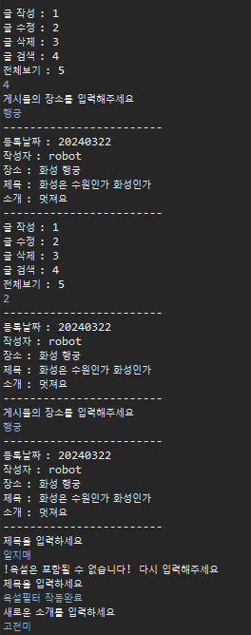 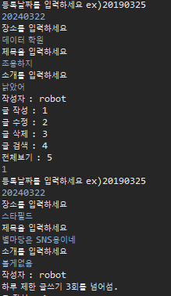

글작성&날짜검증&전체보기

글검색&글수정&욕설필터

회원가입&로그인&로그아웃 기능

하루제한 글쓰기 3회제한